J'utilise le manuel "Eurêka".
_______________________ F (E) ………

Je veux écrire le mot __________________ mais je ne connais pas son orthographe.
Quand je prononce ce mot, j’entends le son ____ au début.
Dans mon manuel, je recherche ce son (p. ___).
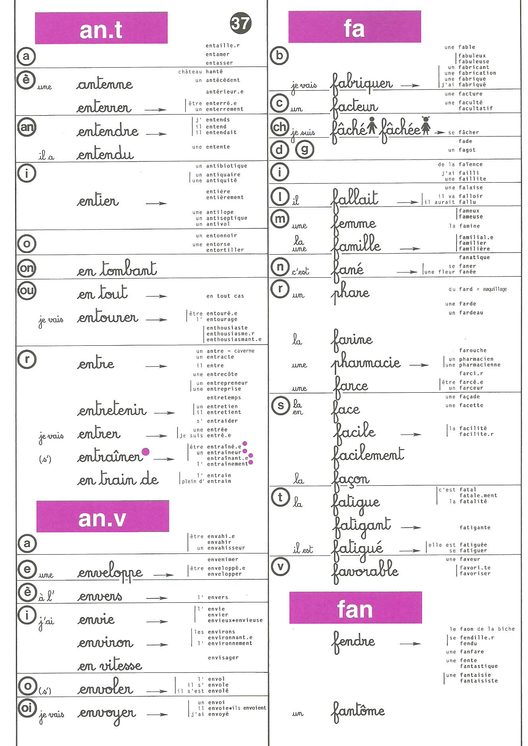
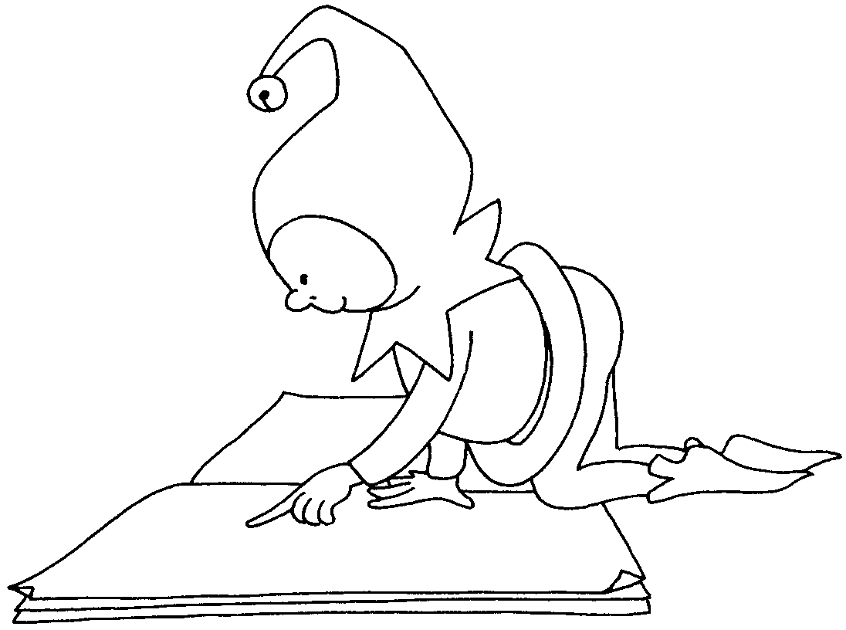
Les sons sont rangés dans ________________________________.
Je vois que ce mot s’écrit comme ceci :
_______________

